全国数学教育学会誌 数学教育学研究
❚❚❚❚❚❚❚❚❚❚❚❚❚❚❚❚❚❚❚❚❚❚❚❚❚❚❚❚❚❚❚❚❚❚❚❚❚❚❚❚❚❚❚❚❚❚❚❚❚❚❚❚❚❚❚❚❚❚❚❚❚❚❚❚❚❚❚❚❚❚❚❚❚❚❚❚❚❚❚❚❚❚❚❚❚❚❚❚❚❚❚❚❚❚❚❚❚
B03_label_near_image の検証用文書
―検証用の小さな論文―

架空大学 | 試験 六郎
❚❚❚❚❚❚❚❚❚❚❚❚❚❚❚❚❚❚❚❚❚❚❚❚❚❚❚❚❚❚❚❚❚❚❚❚❚❚❚❚❚❚❚❚❚❚❚❚❚❚❚❚❚❚❚❚❚❚❚❚❚❚❚❚❚❚❚❚❚❚❚❚❚❚❚❚❚❚❚❚❚❚❚❚❚❚❚❚❚❚❚❚❚❚❚❚❚

１．はじめに
試験（2024）にならい，地図を使う。
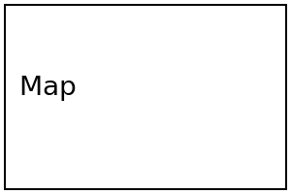
図1 架空の地図
この段落に注記が結び付いている。
Ａ点

図1のＡ点に注目する。

２．おわりに
注記は本文に入れない。
引用および参考文献
試験六郎（2024）．「小さな論文」．『架空誌』，第5巻，pp.9-10．

A Small Article
For Checking
Rokuro SHIKEN
Fictional University
Abstract
Small article abstract.

